

## [AB Hibe Proje Başvurumuz Kabul Edildi](http://www.sebindekardelenleraciyor.com/?p=4" \o "Permanent Link to AB Hibe Proje Başvurumuz Kabul Edildi)

[](http://www.sebindekardelenleraciyor.com/ana/wp-content/uploads/2011/01/ablogokucuk.jpg)

Özellikle kız çocuklarının okullaşmasının arttırılması hibe programı kapsamında “ŞEBİNKARAHİSAR’DA KARDELENLER AÇIYOR” 120.000 € hibe programımız merkezi finans ve ihale birimi tarafından kabul edilmiş olup 15.12.2010 Tarihinde okulumuz müdürü Namık Kemal SEVİNÇKAN Ankara’ya giderek sözleşme imzalayacaktır.

Başvuru Ref. No.: MEB-IER-612

Proje Adı: ŞEBİNKARAHİSAR’DA KARDELENLER AÇIYOR

Koordinatör: Namık Kemal SEVİNÇKAN

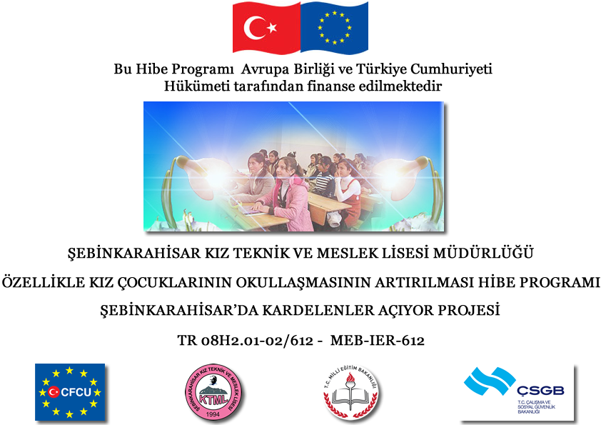

## OKULUMUZUN BAŞARISI

[](http://www.sebindekardelenleraciyor.com/ana/wp-content/uploads/2011/01/ablogokucuk1.jpg)

**ŞEBİNKARAHİSAR’DA KARDELENLER AÇIYOR**

Şebinkarahisar Kız Teknik Ve Meslek Lisesi, Özellikle Kız Çocuklarının Okullaştırılmasının Artırılması Ab Hibe Projesini İmzaladı.

http://sebinkml.k12.tr/ana/wp-includes/js/tinymce/plugins/wordpress/img/trans.gifKız Teknik ve Meslek Lisesi hazırlamış olduğu Kız Çocuklarının Okullaşması AB hibe projesi “**Şebinkarahisar’da Kardelenler Açıyor**” 15.12.2010 tarihinde okul müdürü Namık Kemal Sevinçkan tarafından Ankara merkezi finans ve ihale biriminde imzalandı.

Özellikle kız çocuklarının okullaşması ve meslek edinmesini konu alan proje 120.166 Є bütçesi ile Şebinkarahisar’a önemli bir girdi kazandıracaktır. Okul müdürü Namık Kemal Sevinçkan, projenin amacının Şebinkarahisar’daki kızların örgün ve yaygın eğitime devamını sağlamak, kız çocuklarının eğitimi hususunda ebeveynlerin bilincini artırmak olduğunu belirterek, 18-25 yaşlarında ilkokul ya da lise mezunu olan kızlarımızın kız meslek lisesine başvurarak kurslara katılabileceklerini ve günde 7 Є alacaklarını belirtti. Bu proje ile kırsal kesimde yaşayan ailelere de bilgilendirme seminerleri yapılacaktır. Şebinkarahisar YİBO, Avutmuş YİBO ve Halk Eğitim Merkezi; ortak oldukları Şebinkarahisar Belediyesi, Şebinkarahisar Yüksekokulu ve Rehberlik Araştırma Merkezi projenin paydaşlarıdır. Bu proje ile ortaöğrenim ve yüksek öğrenim imkânı olamayan genç kızların Çocuk Gelişimi ve Eğitimi, Bilgisayar ve Giyim alanlarında kurslara katılıp önemli bir ekonomik gelir elde etmeleri ve meslek sahibi olmaları sağlanacaktır. Kurslar bittikten sonra kursiyerlerin mesleki açık öğretime kayıtları yapılarak eğitimlerini sürdürme olanağı sağlanmış olacaktır. Proje kapsamında Kız Teknik ve Meslek Lisesi Fransa’ya bir seyahat yaparak Avrupa’daki kendi alanlarındaki gelişmeleri takip edecektir.

Proje; Şebinkarahisar kırsalında yaşayan ve ilköğretimi tamamlamış ancak çeşitli nedenlerle ortaöğretime devam edememiş, ortaöğretimi bitirmiş aynı nedenlerle yüksek bir öğretime devam edememiş, aileleri tarafından işgücü olarak görülen genç kızları bu durumdan kurtarma ve onları topluma kazandırma amacı taşımaktadır. Genç kızlara meslek ve eğitim olanağı kazandırılacaktır. 18-25 yaş arası genç kızlar ilgi ve yetenekleri doğrultusunda kendilerine iş imkânı sağlayabilecek, kendilerine olan güvenlerini artırarak toplumun kadına olan bakış açısını değiştirecektir. Mesleki eğitim kursları düzenleneceğini belirten okul müdürü Namık Kemal Sevinçkan bu sayede yalnızca evde, tarlada iş gücü olarak görülen ve kendilerine olan güvenlerini yitirmiş olan genç kızların farklı alanlarda artık ben de varım diyebileceklerini belirtti.18-25 yaşlarında ilkokul ve lise mezunu kızlarımız kız meslek lisesine giderek başvuruların yapabilirler.





## [Ab Hibe Projesi Tanıtım Çalışmaları](http://www.sebindekardelenleraciyor.com/?p=125)

Okulumuz Ab Hibe Projesi kapsamında tanıtım çalışmaları yapılmıştır. Tanıtım çalışmalarına ait resimler:

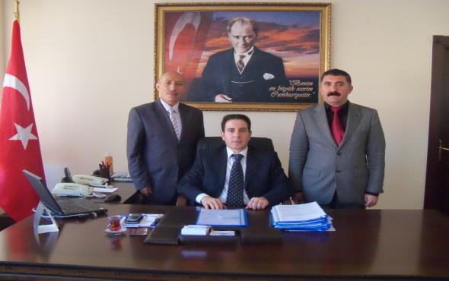 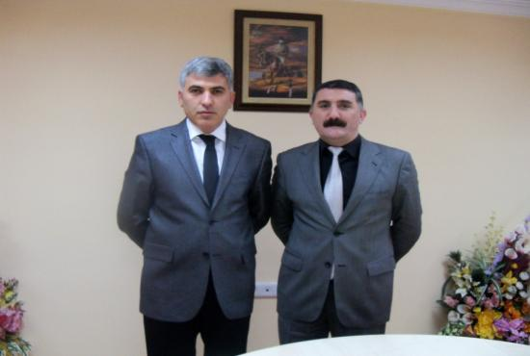

Kaymakamımız Avni ORAL Belediye Başkanımız Şahin YILANCI

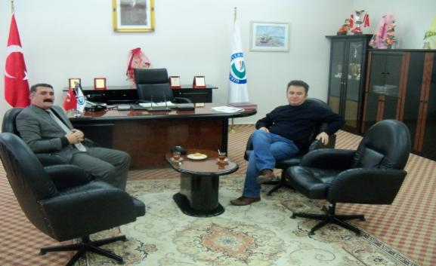 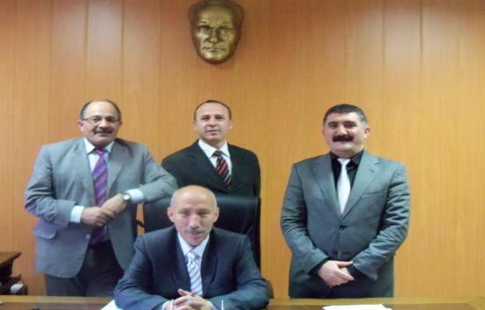

Yüksekokul Müdürü Fatih AYGÜN İlçe Milli Eğitim Müdürümüz ve Şübe Müdürleri

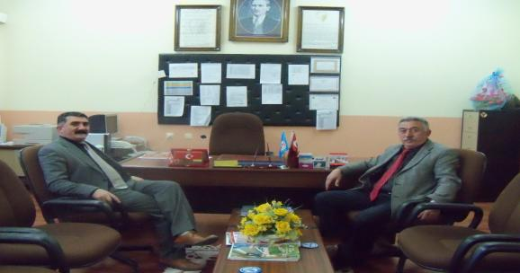 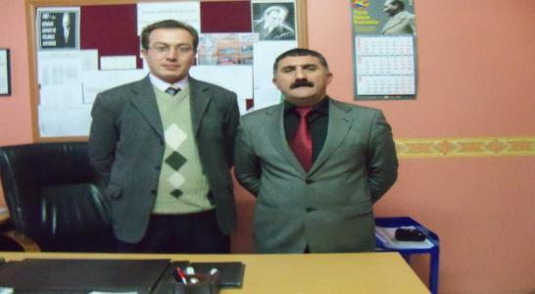

YİBghhghhgfdgf Yibo Müdürü Murat KÖMBE Halk Eğitim Merkezi Müdürü Sabri ÇAMCI

gfdg

## [Giresun Valiliği, Proje Başarılarından Dolayı Kız Teknik ve Meslek Lisesi’ni Kutladı](http://www.sebindekardelenleraciyor.com/?p=121)

[](http://www.sebindekardelenleraciyor.com/ana/wp-content/uploads/2011/01/ablogokucuk2.jpg)

Kız Teknik ve Meslek Lisesi hibe projesi **‘Şebinkarahisar’da Kardelenler Açıyor’** projesi tanıtım çalışmaları çerçevesinde Giresun Vali Yardımcısı Ahmet Yılmaz kız meslek lisesi müdürü Namık Kemal sevinçkan’ı ve Giresun Valiliği proje ekibini 6 ocak Perşembe günü kabul ederek kız meslek lisesinin kabul edilen projesinden dolayı kutladı.

Giresun Vali Yardımcısı Ahmet Yılmaz Avrupa birliği hibe projelerinin ilimiz için çok önemli olduğunu belirterek özellikle kız çocuklarının okullaşması projelerinde ilimizde iki okulun başarı gösterdiğini Yağlıdere halk eğitim merkezi ile Şebinkarahisar kız teknik ve meslek lisesinin projelerinin kabul edilmesinin çok önemli olduğunu bu başarılarından dolayı kurumların idarecilerine ve emeği geçenlere teşekkür etti. yerel basına açık olan toplantıya Giresun Valiliği proje ekibi, Şebinkarahisar kız teknik ve meslek lisesi müdürü Namık Kemal Sevinçkan, Yağlıdere halk eğitim merkezi müdürü katıldı. Giresun Vali Yardımcısı Ahmet Yılmaz bu projelerle ilimizi, ilçemizin ve ülkemizin tanıtımının yapıldığını Avrupa birliği fonlarına ülke olarak yatırdığımız paraların ülkemizin menfaatine kullanılması önemli bir başarı olduğunu belirterek bu tür projelere daha fazla önem verip kurumlarımızı ve yaşadığımız şehirlerin tanıtımına yardımcı olunması gerektiğini belirtti. İlde projeleri geçen iki kuruma teşekkür eden vali yardımcısı özellikle Şebinkarahisar’ da Avrupa birliği hibe projeleri kapsamında kız meslek lisesinin gayret ve çabasından dolayı okul müdürü Namık Kemal Sevinçkan’ a teşekkür etti.

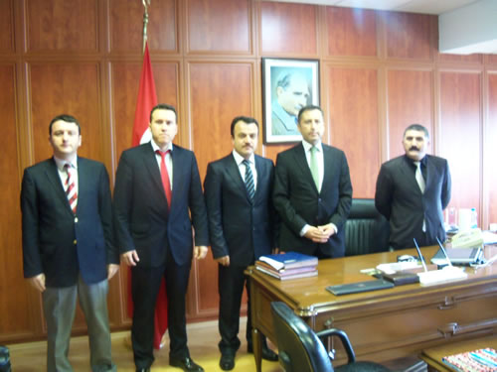[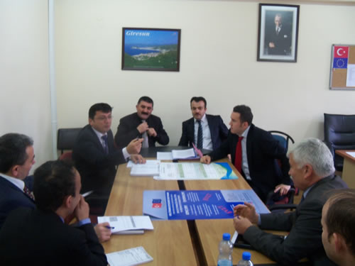](http://sebinkml.k12.tr/ana/wp-content/uploads/2011/01/100_2813.jpg)

[](http://sebinkml.k12.tr/ana/wp-content/uploads/2011/01/100_2816.jpg)

[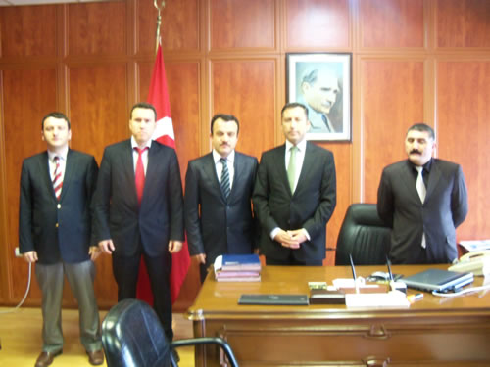](http://sebinkml.k12.tr/ana/wp-content/uploads/2011/01/100_2818.jpg)